学科竞赛及教学奖励管理系统
赛事申报人申报指南

目 录
1、网站申报网址 1
2、系统登录界面 1
3、申报人信息模块 1
3.1申报人新增申报信息 2
（1）选择新增内容 2
（2）新增赛事填报信息 3
（3）选择竞赛名称 3
（4）选择获奖等级 4
（5）选择获奖证书 4
（6）选择项目附件上传 4
（7）选择参赛选手 4
（8）选择指导教师 6
（9）上传成功后信息展现 7
（10）查看上传信息 8
3.2申报人检索申报信息 8

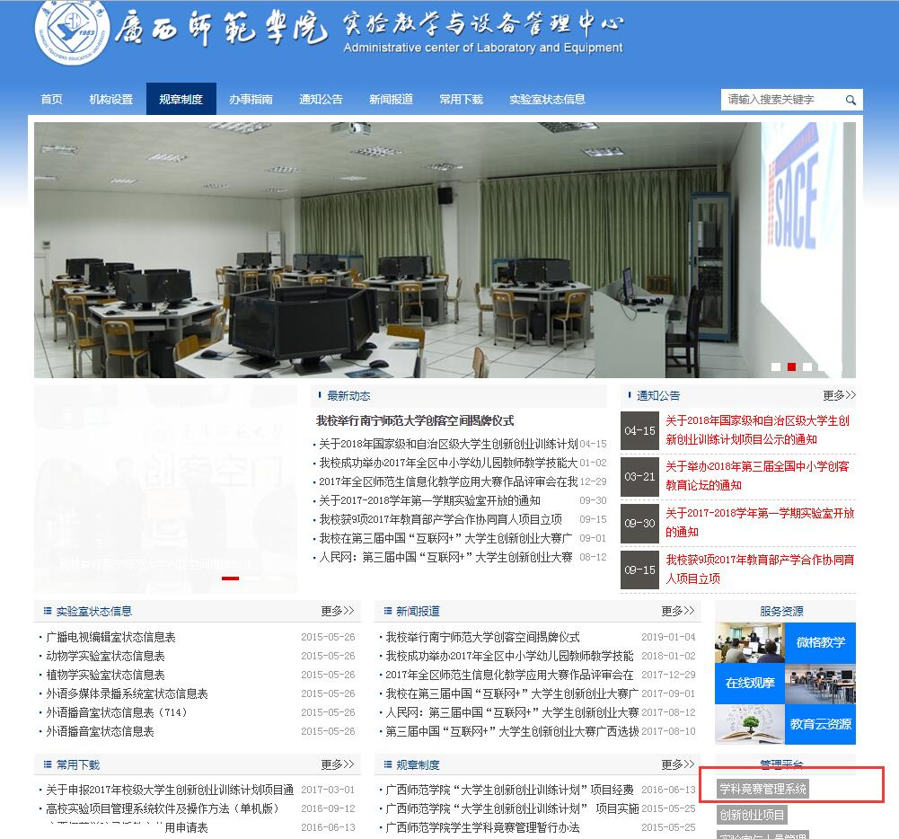
1、网站申报网址
网址：http://jsgl.gxtc.edu.cn/user/login
注：外网的教师访问必须通过校园网的VPN访问方可直接访问网站。

2、系统登录界面
登录用户名和密码是校园网统一认证的用户名和密码
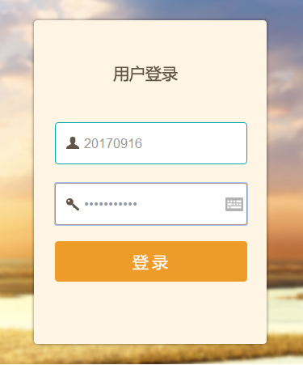

3、申报人信息模块
进入系统后，看到以下界面：
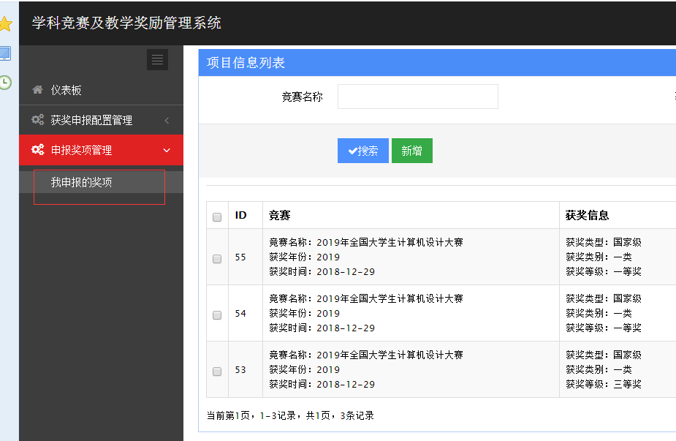

3.1申报人新增申报信息

（1）选择新增内容
点击“新增”按钮
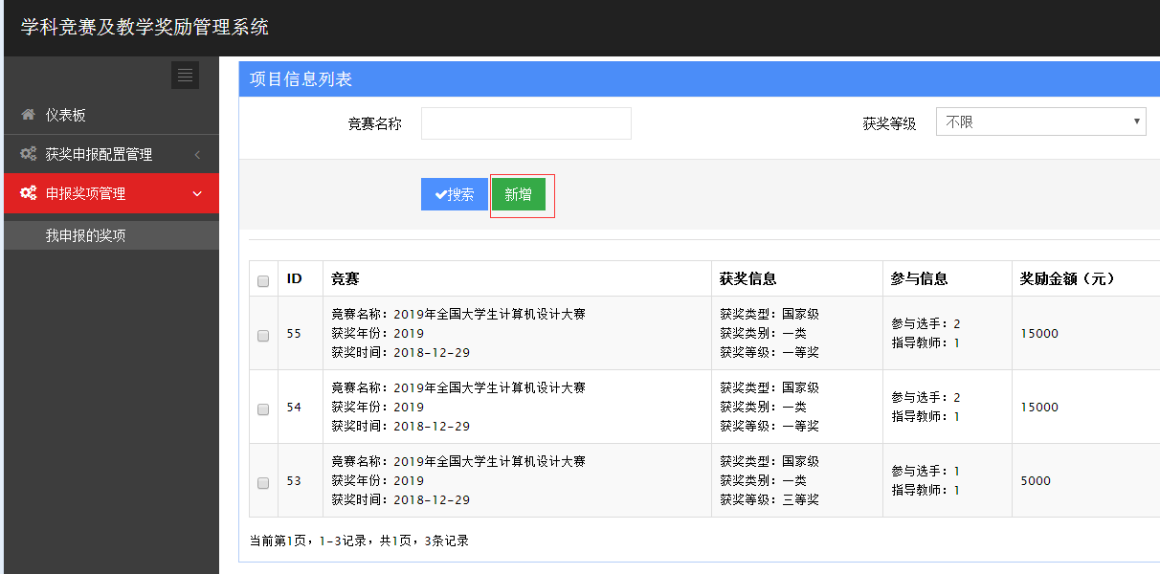

（2）新增赛事填报信息
申报人可以进入填写新增填报赛事信息页面，详见下图：
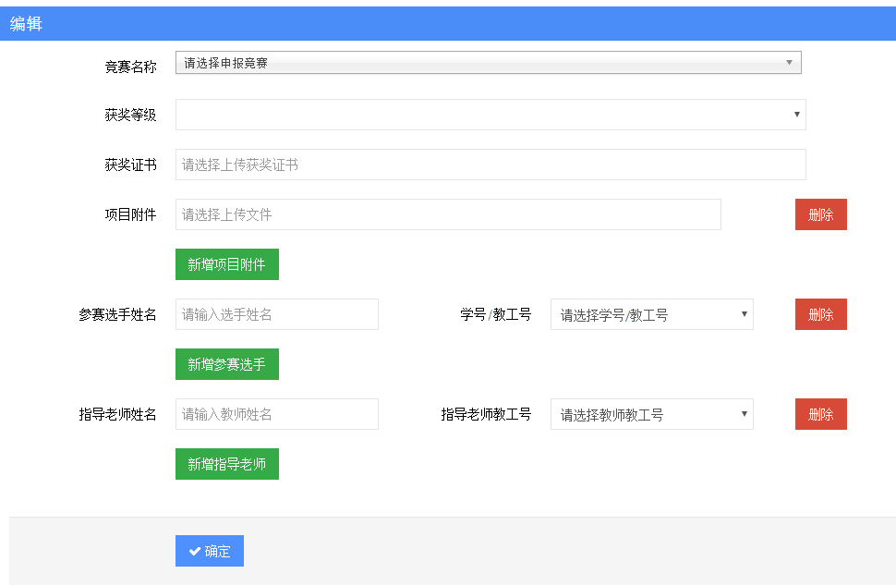

（3）选择竞赛名称
在竞赛名称中下拉列表中选择相应的竞赛名称，若竞赛名称比较多，可以直接在文本框中录入文字检索相应赛事名称，入下图所示。
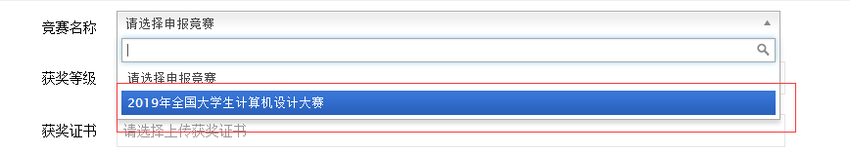

（4）选择获奖等级
申报选择相应的获奖等级：入下图所示：
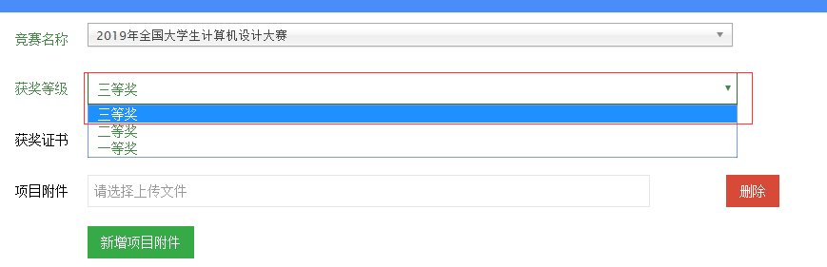

（5）选择获奖证书
选择获奖证书照片，支持Jpg格式，若获奖证书超过一张照片，请将这些照片合成一个PDF文件上传。
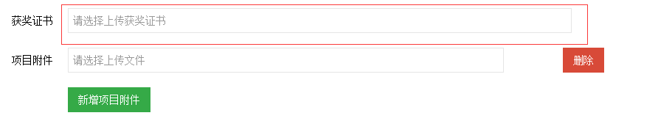

（6）选择项目附件上传
项目附件上传针对获奖项目补充信息，包括证书的补充说明材料等信息，允许多上传多个项目附件文件。

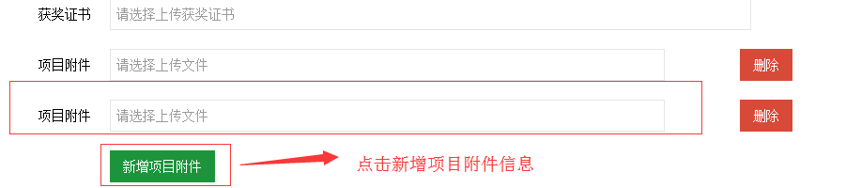

（7）选择参赛选手
在参赛选手姓名文本中输入参赛选手的名字
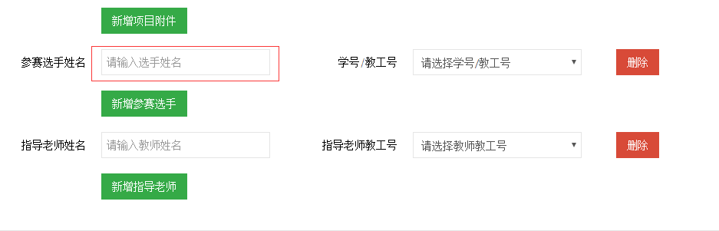
将光标从文本框移除后，系统自动从学校统一认证系统里提取相对应名字的学生信息，包括学号、学院、专业和班级信息，若存在同名情况，可以下拉列表中选取符合信息的学生信息。
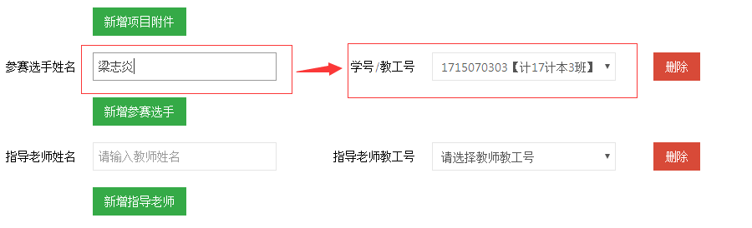
如果参赛选手不止一个学生，可以点击新增参赛选手

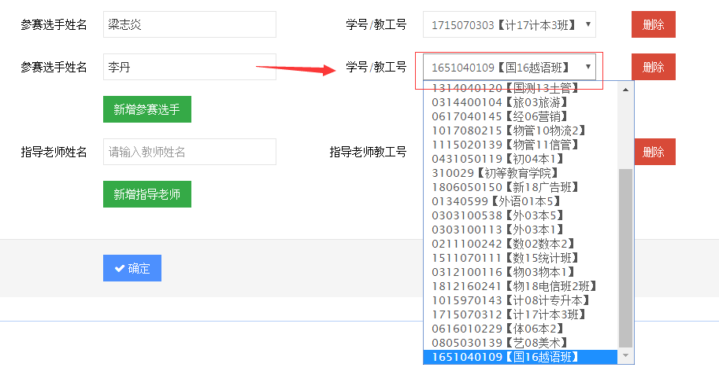

（8）选择指导教师
输入参赛选手指导教师姓名，然后再到指导教师教工号那里进行选择

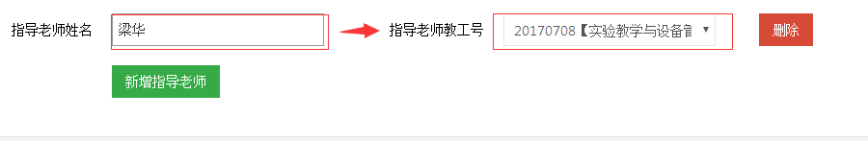

（9）上传成功后信息展现
上传完成后的详细信息如下图所示。
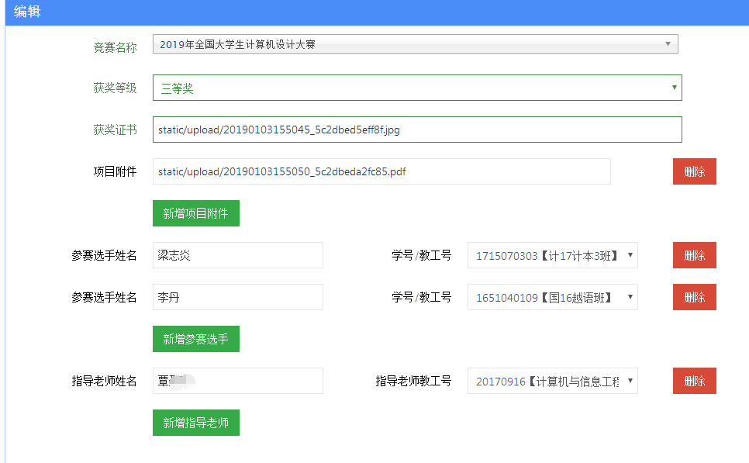
上传成功后，回到查看页面，如下图所示：
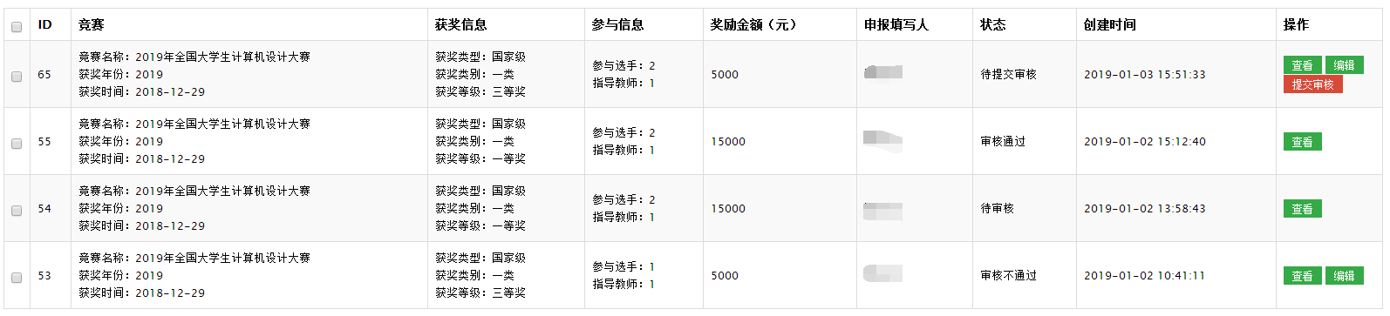

（10）提交审核
如果审核无误后，申报人直接点击提交审核；如果要对填写的申报信息需要修改，直接点击编辑按钮对信息继续进行修改。
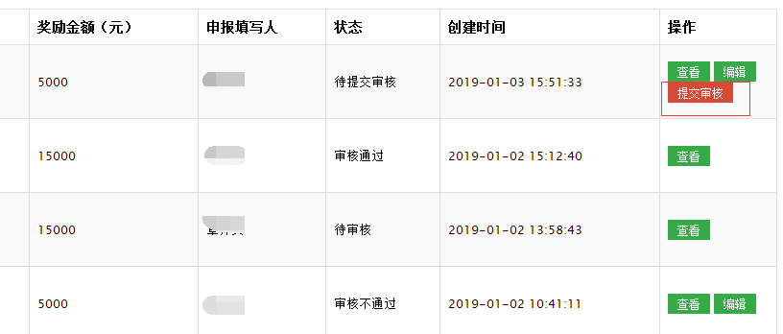

（11）查看上传信息
同时可以通过点击“查看”按钮，申报人可以查看到自己申报的详细信息，如下图所示。
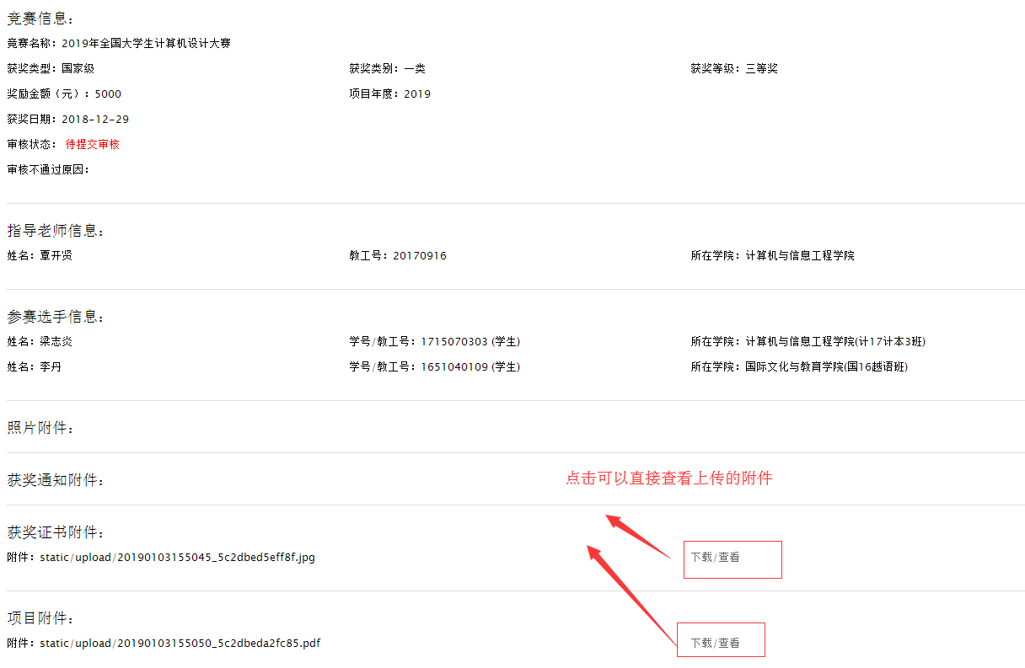

3.2申报人检索申报信息
申报可以通过下图提供的“竞赛名称”、“获奖等级”、“获奖年份”三个条件进行联合查询获取得到有效的信息。
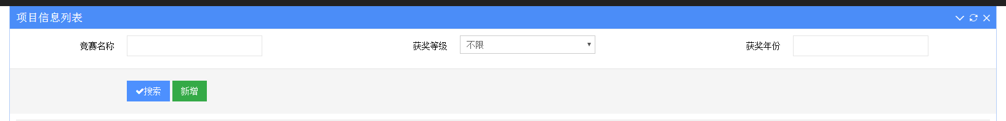
竞赛名称检索条件：
竞赛获奖等级：
获奖年份：

